Tillsynsbegäran – information om höga naturvärden och fridlysta arter i avverkningsanmälan A 46315-2026 i Kalmar kommun
Denna tillsynsbegäran behandlar höga naturvärden i avverkningsanmälan A 46315-2026 i Kalmar kommun som inkom 2026-11-05 och omfattar 1,1 ha.
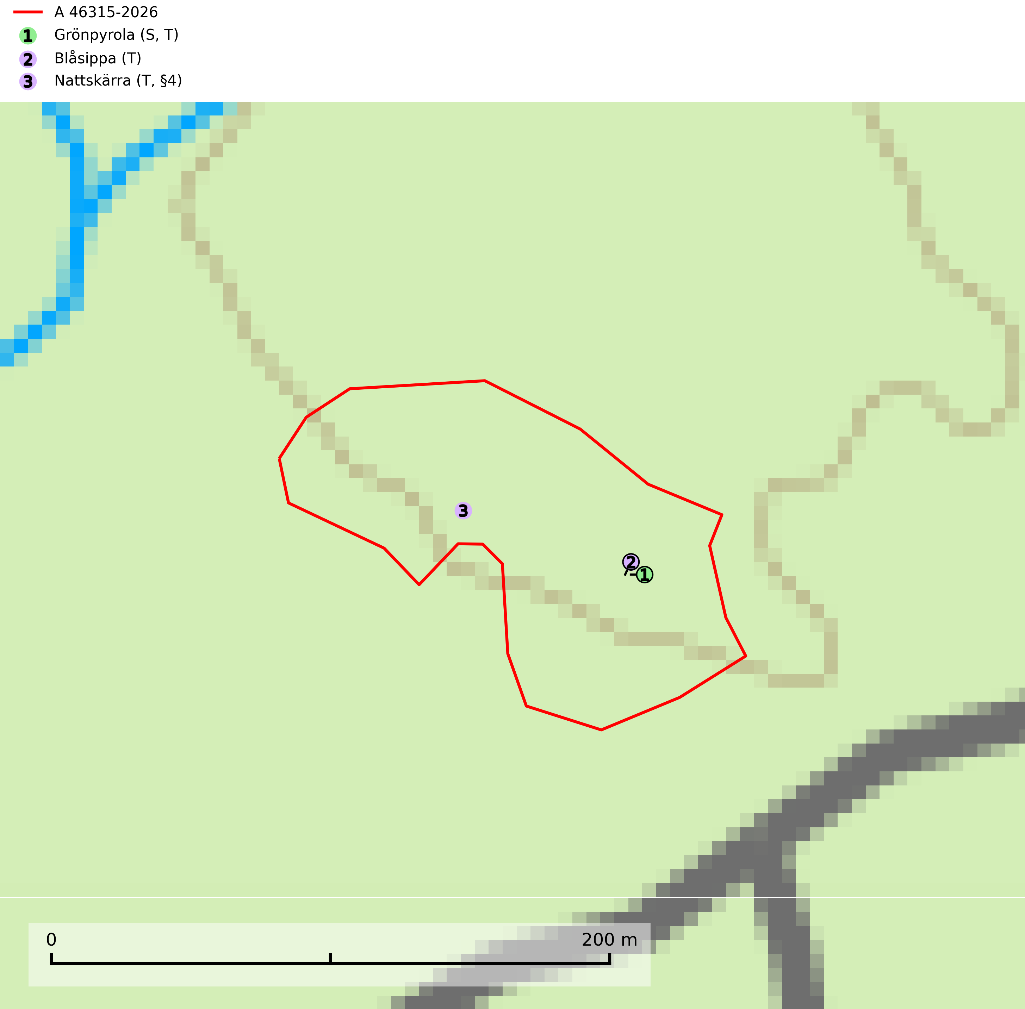
Figur 1. Fyndplatser för naturvårdsarter i avverkningsanmälan. Markörer utan svart kant är placerade på fyndplatsen. Markörer med svart kant är placerade vid sidan av fyndplatsen och har ett svart streck som visar fyndplatsens exakta position. Kartans mittpunktskoordinat är N 6300123, E 572998 i SWEREF 99 TM.
I avverkningsanmälan finns fynd av 3 naturvårdsarter, varav 1 är fridlyst, 3 är typiska (T) och 1 är signalart (S): grönpyrola (S, T), blåsippa (T) och nattskärra (T, §4). Se Figur 1.

Tillsynsbegäran
Vi begär härmed att Skogsstyrelsen fattar beslut enligt miljöbalken som säkerställer att skogens höga naturvärden bevaras samt att EU-lagstiftning efterlevs och att artskyddsbrott förhindras.
Vi önskar även ta del av de ställningstaganden och beslut som myndigheten meddelar till följd av aktuell avverkningsanmälan och föreningens inlaga (se 34 § förvaltningslagen).

Naturvårdsarter och fridlysta arter
Nedan följer beskrivningar av de naturvårdsarter och fridlysta arter som har sina livsmiljöer och växtplatser i den avverkningsanmälda skogen. De påträffade naturvårdsarterna är ett tydligt kvitto på att det rör sig om en skog med höga naturvärden.
Grönpyrola växer främst på sandig, torr eller frisk mark i äldre barrskog, ofta på isälvsmaterial såsom sand och grus. Den påträffas främst i äldre naturligt uppkomna barrskogar, exempelvis på tallmoar, i åssluttningar, dyner och rasbranter. Arten är känslig för skogsbruksmetoder såsom slutavverkning och markberedning. Grönpyrola är typisk art för 9010 Taiga, 9060 Åsbarrskog och 1610 Åsöar i Östersjön (Nitare & Skogsstyrelsen, 2019; SLU Artdatabanken, 2025).
Blåsippa är typisk art för 9050 Näringsrik granskog, 9020 Nordlig ädellövskog och 8240 Karsthällmarker (SLU Artdatabanken, 2025).
Nattskärra (§4) hör i ett historiskt perspektiv hemma i utmarkernas glesa, betade skogar, på ljunghedar och brandfält, tallmoar och i anslutning till torra naturbetesmarker i gränsen mot skogen. Numera påträffas arten i första hand i glesa tallskogar på hällmarker, sandfält och kring högmossar. Uppträder ofta i anslutning till hyggen. Hemområdet för häckande nattskärror är enligt brittiska studier 50–200 hektar, men det förekommer att nattskärror flyger över 5 kilometer för att födosöka i särskilt insektsrika miljöer. Nattskärra är fridlyst enligt 4§ artskyddsförordningen, omfattas av bilaga 1 EU:s fågeldirektiv och är typisk art för 9010 Taiga (Skogsstyrelsen, 2016; SLU Artdatabanken, 2025).

EU:s fågeldirektiv
Europeiska unionens medlemsländer är skyldiga att agera i enlighet med EU:s fågeldirektiv där det uttryckligen står att direktivet gäller för fåglar samt för deras ägg, bon och livsmiljöer (artikel 1). Vidare att de åtgärder som vidtas inte får leda till en försämring av den nuvarande situationen beträffande bevarandet av de fågelarter som avses i artikel 1 (artikel 13). Fågeldirektivet är styrande för tillsynsansvariga myndigheters ärendehantering, ställningstaganden och beslutsfattande.

